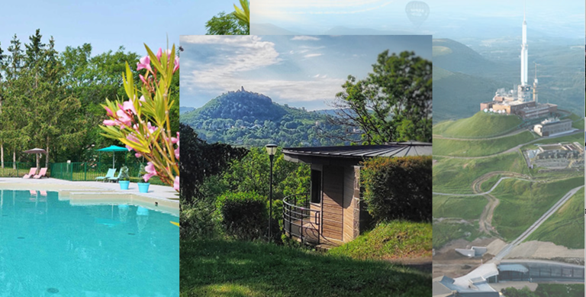

**INSCRIPTION WEEK-END des P’TITS COURAGEUX *Du 20 au 22 septembre 2024***

***Le lieu :* Camping – Hôtel de plein air Le Chanset *** - Rue du Camping 63 122 CEYRAT**

***Les dates* du vendredi 20 septembre à partir de 16h jusqu'au dimanche 22 septembre après le déjeuner**

**Le principe : moments de convivialités et d’échanges comme toujours, repas pris en commun pour ceux qui le souhaitent (salle dans le camping à disposition et modalités à venir), Assemblée générale le samedi après-midi.**

**Financement Séjour : l’association peut financer le séjour *aux familles (p'tit courageux, ses parents et sa fratrie) adhérentes de l'association***

**Formulaire d'inscription à renvoyer complété́ par mail ou par courrier à : Association les P'tits Courageux - chez Laëtitia DOS REIS GRACA – 23 Rue Galilée 63110 BEAUMONT -**

**AVANT LE 10 AVRIL 2024 impérativement (après nous ne garantissons pas la réservation il faudra voir avec le camping)**

1 Mobile Home CHARADE 4-6 personnes 1 Mobile Home MONTROGNON 6-8 personnes

91€ / nuit 122 € / nuit

|  |  |
| --- | --- |
| Frais de dossier : 12€ / mobilhome  Taxe de séjour : 0.60 par jour et par personne | **Options :** - kit draps : 10€ / lit  - kit serviette : 8€ / personne  - Forfait ménage : 70€ |

**PARTICIPANTS**:

|  |  |  |
| --- | --- | --- |
| Nom …………………………………….. PRENOM …………………………………….  DATE DE NAISSANCE ……………….. | Nom …………………………………….. PRENOM …………………………………….  DATE DE NAISSANCE ……………… | Nom …………………………………….. PRENOM …………………………………….  DATE DE NAISSANCE …………………… |
| Nom …………………………………….. PRENOM …………………………………….  DATE DE NAISSANCE ……………….. | Nom …………………………………….. PRENOM …………………………………….  DATE DE NAISSANCE ……………… | Nom …………………………………….. PRENOM …………………………………….  DATE DE NAISSANCE …………………… |
| ADRESSE : | MAIL : | TELEPHONE : |

|  |  |  |  |  |
| --- | --- | --- | --- | --- |
|  | NBRE PERS (A) | NBRE NUITS (B) | PRIX (C) | TOTAL |
| MH 4-6 PERS |  |  | 91 | BxC |
| MH 6-8 PERS |  |  | 122 | BxC |
| TAXE DE SEJOUR |  |  | 0.60 | AxBxC |
| FRAIS DOSSIER |  |  | 12 | 12 |
| OPTIONS à préciser |  |  |  |  |
| **TOTAL** |  |  |  |  |

MONTANT DE LA PRISE EN CHARGE PAR L’ASSOCIATION DEMANDEE :